Прокуратура Чувашской Республики

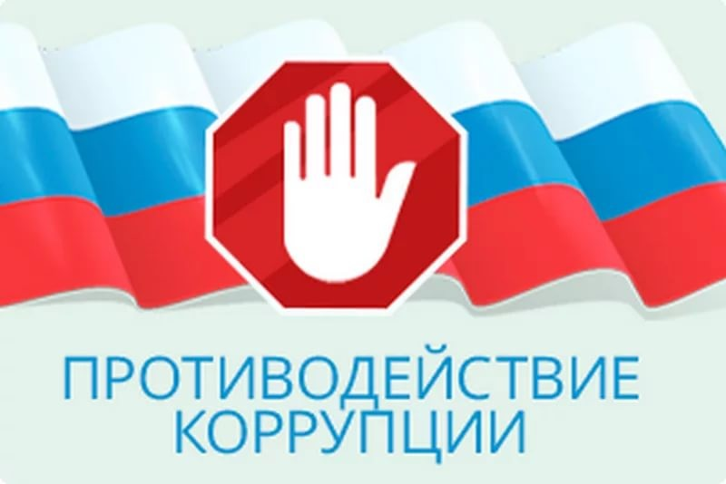
КОРРУПЦИЯ В СФЕРЕ ОБРАЗОВАНИЯ

г. Чебоксары

2020
ЧТО ТАКОЕ КОРРУПЦИЯ  Понятие коррупции дано в пункте 1 статьи 1 Федерального закона от 25.12.2008 № 273-ФЗ «О противодействии коррупции» – злоупотребление служебным положением, дача взятки, получение взятки, злоупотребление полномочиями, коммерческий подкуп либо иное незаконное использование физическим лицом своего должностного положения вопреки законным интересам общества и государства в целях получения выгоды в виде денег, ценностей, иного имущества или услуг имущественного характера, иных имущественных прав для себя или для третьих лиц либо незаконное предоставление такой выгоды указанному лицу другими физическими лицами, а также совершение вышеуказанных деяний от имени или в интересах юридического лица.  2  ЕСЛИ ВАШ РЕБЕНОК ИДЕТ  В ШКОЛУ…  значит вы можете подать заявление в электронной форме через Единый портал государственных и муниципальных услуг (www.gosuslugi.ru), обратиться с письменным заявлением в орган местного самоуправления или ближайший многофункциональный центр предоставления государственных и муниципальных услуг, в котором указать желаемую для посещения общеобразовательную организацию.  Вообще ребенок имеет право попасть в первый класс любой российской школы, даже если у вас нет регистрации. Не взять в школу могут только по одной причине – нет мест. Тогда придется искать другую школу. В этом поможет местный орган, уполномоченный в сфере образования.  Если директор или иное должностное лицо в школе предлагают вам место за вознаграждение, намекая на отсутствие регистрации (прописки) – СКОРЕЕ ВСЕГО, ОН ПРОСИТ У ВАС ВЗЯТКУ.  4 |  | ВАШЕМУ РЕБЕНКУ НЕОБХОДИМО ПОЛУЧИТЬ МЕСТО В ДЕТСКОМ САДУ С ЦЕЛЬЮ ПРИСМОТРА И УХОДА ЗА НИМ, ПОЛУЧЕНИЯ ОБРАЗОВАНИЯ ПО ПРОГРАММЕ ДОШКОЛЬНОГО ОБРАЗОВАНИЯ…  значит вы можете подать заявление в электронной форме через Единый портал государственных и муниципальных услуг (www.gosuslugi.ru), обратиться с письменным заявлением в орган местного самоуправления или ближайший многофункциональный центр предоставления государственных и муниципальных услуг, в котором указать желаемый для посещения детский сад.  Отказать в зачислении ребенка в детский сад могут только в том случае, если нет свободных мест. Тогда вы должны обратиться в местный орган, уполномоченный в сфере образования. Именно с ними нужно будет решить, ждать ли очереди или переводиться в другой сад, где есть места.  Если руководитель детского сада предлагает вам устроиться без постановки на учет и без очереди за вознаграждение – СКОРЕЕ ВСЕГО, ОН ПРОСИТ У ВАС ВЗЯТКУ.  3  ВАШ РЕБЕНОК – ШКОЛЬНИК – ГОТОВИТСЯ СДАВАТЬ ЕГЭ  ЕГЭ – это бесплатный экзамен. К нему допускаются все ученики, у которых нет академической задолженности, а итоговые оценки – не ниже удовлетворительных.  Если руководители или учителя школы просят оплатить допуск к ЕГЭ или за вознаграждение предлагают оказать помощь во время экзамена – СКОРЕЕ ВСЕГО, ОНИ ПРОСЯТ У ВАС ВЗЯТКУ.  ВАШ РЕБЕНОК – СТУДЕНТ – СДАЕТ ЭКЗАМЕН В ВУЗЕ  Есть учебный план, есть критерии, по которым принимаются экзамены. Если вы понимаете, что преподаватель завышает требования и намекает на вознаграждение – СКОРЕЕ ВСЕГО, ОН ПРОСИТ У ВАС ВЗЯТКУ.  Ни в коем случае нельзя пытаться получить нужную оценку на экзамене или зачет по учебной дисциплине за вознаграждение педагогу или работнику образовательной организации. Такие действия будут квалифицированы как дача взятки, независимо от того лично или через посредника (например, староста группы или общий знакомый) передавалось вознаграждение, а полученная таким образом оценка будет аннулирована.  5
ЧТО ТАКОЕ ВЗЯТКА  Взятка – это дача или получение должностным лицом материальных ценностей, например, денег, ценных бумаг, иного имущества, либо незаконное оказание ему услуг имущественного характера, предоставление иных имущественных прав за совершение действий (бездействия) в пользу того, кто дает взятку, либо иных лиц. Обязательное условие – действие (бездействие) входит в служебные полномочия этого должностного лица.  ВЗЯТКИ БЫВАЮТ  Бывает взятка-подкуп, когда между тем, кто дает, и тем, кто берет взятку, есть предварительная договорённость.  Бывает взятка-благодарность, когда взятка передаётся за уже совершенное должностным лицом действие или бездействие (законное или незаконное) без предварительной договорённости.  ЧТО ТОЖЕ СЧИТАЕТСЯ ВЗЯТКОЙ  Если не только должностному лицу, но и его родным и близким передали деньги, ценности или оказали материальные услуги. При этом сотрудник был согласен, не возражал и использовал свои служебные полномочия в пользу того, кто взятку дал.  6 |  | ВЗЯТКА СЧИТАЕТСЯ ПОЛУЧЕННОЙ И ПЕРЕДАННОЙ, КОГДА ЧЕЛОВЕК  её принимает в физическом смысле (берет в руки; кладёт в карман, сумку, портфель, автомобиль).  соглашается с её передачей (положили на стол, перечислили на счёт).  При этом не имеет значения, получили ли указанные лица реальную возможность пользоваться или распоряжаться переданными им ценностями по своему усмотрению.  ОТВЕТСТВЕННОСТЬ ЗА ВЗЯТОЧНИЧЕСТВО  Предусмотрена Уголовным кодексом Российской Федерации, а именно статьями 290 (получение взятки), 291 (дача взятки), 291.1 (посредничество во взяточничестве), 291.2 (мелкое взяточничество).  ЕСЛИ СОТРУДНИК ОБРАЗОВАТЕЛЬНОЙ ОРГАНИЗАЦИИ ПРОСИТ ВОЗНАГРАЖДЕНИЕ. ВАШИ ДЕЙСТВИЯ?  НЕ ПРЕДЛАГАЙТЕ И НЕ ДАВАЙТЕ ВЗЯТКУ!  Иначе вы сами совершите преступление (статья 291 Уголовного кодекса Российской Федерации). Выслушайте требования вымогателя, чтобы обратиться в полицию.  Когда вы останетесь один, немедленно звоните в полицию! Если у вас осталась запись разговора, сохраните ее для передачи в полицию.  7
ВЫ МОЖЕТЕ ОСТАНОВИТЬ КОРРУПЦИЮ
Сообщить о коррупции можете:
- в Министерство внутренних дел по Чувашской Республике (г. Чебоксары, ул. К. Маркса, д.41, телефон (8352) 62-05-91)
- в Управление Федеральной службы безопасности России по Чувашской Республике (г. Чебоксары, ул. К. Маркса, д. 43, телефон (8352) 62-15-00)
- в прокуратуру Чувашской Республики (г. Чебоксары,
ул. К. Маркса, д.48, телефон (8352) 39-20-66)

8

